SPROKKELBLAD – CHIROKAMP

Olympische spelen







Dworp 2021

### Voorwoord

Beste atleten,

Binnenkort beginnen de tien leukste dagen van het jaar weer: het Chirokamp!

Om alles goed te laten verlopen, volgt in dit sprokkelblad de belangrijkste informatie. Op de site vind je de **medische fiche,** deze moet online ingediend worden.

### Het kampthema

**Olympische spelen**

Trek je sportschoenen maar aan, het is weer tijd om op bivak te gaan!

Sporten van ‘s ochtends tot ‘s avonds laat, het wordt weer een knaller van formaat.

Jammer genoeg geen bezoek van atleten, die zijn namelijk druk bezig in Tokyo, wij kunnen dat minstens even goed op ons niveau.

Aan heerlijk krachtvoer geen gebrek, het water komt ons in de bek.

Het wordt een kamp vol spanning en avontuur, uiteraard met als kers op de taart ons mooie kampvuur!

De winterspelen zijn al voorbij, maar voor de zomerspelen zijn wij wel van de partij.

Verschillende disciplines komen aan bod, we amuseren ons sowieso rot.

Wij zijn al klaar voor 10 onvergetelijke dagen,

lees snel verder voor een antwoord op al jullie vragen!

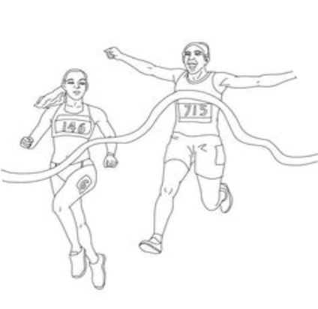

### Speciale maatregelen

Dit zijn alle speciale maatregelen die de Chiro neemt om iedereen een veilig, gezond leuk Chirokamp te kunnen geven.

#### Zieke leden en leiding blijven thuis

Wie ziek is of in de drie dagen voor het kamp symptomen heeft – hoesten, verstopte neus, koorts, diarree, keelpijn, moeilijk ademen – blijft verplicht thuis.

Wie samenwoont met een besmet persoon kan niet deelnemen tijdens de opgelegde quarantaineperiode.

Leden uit een risicogroep kunnen dit jaar deelnemen als hun ziekte door medicatie onder controle is en als jullie het als ouder als veilig inschatten dat je kind mee kan.

Ten laatste zouden we willen aanbevelen om slechts één jeugdactiviteit binnen dezelfde week te volgen. Zo vermijden we extra kansen op besmetting.

We rekenen dus op u om dit goed op te volgen en op uw eerlijkheid. Als u uw kind meestuurt, wil dat zeggen dat u de voorwaarden erkent en respecteert.

Het is in ieders belang, ook in dat van uw kind.

#### Wordt er iemand ziek op kamp?

Als er tijdens het kamp iemand ziek wordt, volgen we het stappenplan dat door de overheid en de jeugdsector opgelegd wordt.

#### Op kamp in één bubbel

We hoeven onze Chirogroep dit jaar hopelijk niet op te delen in bubbels aangezien wij verwachten met minder dan 100 leden te zijn. Indien het kamp toch in bubbels zal moeten doorgaan, laten we hierover nog iets weten.

Binnen onze kampbubbel mag er normaal gespeeld, geslapen en gegeten worden.

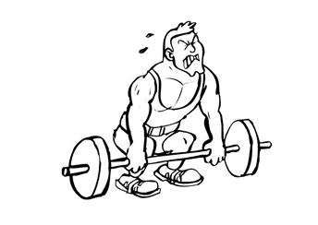

### De planning



#### Vertrek:

Dit jaar gaan de oudsten met de fiets op kamp. Het is met andere woorden belangrijk dat die tegen dan in orde is. De leiding van de oudsten neemt nog contact op met de leden om hun vertrek verder te bespreken. Zij vertrekken enkele dagen vroeger.

Op **woensdag 21 juli** zullen we de **rakwi’s, juniors en tito**’**s** verwelkomen op de kampplaats. De tito's worden verwacht om **16 uur**. De leden van de andere twee groepen om **16u30**. Indien u kinderen in meerdere groepen hebt, mag u ze allemaal afzetten op het vroegste uur. Bij aankomst is het de bedoeling dat er zo weinig mogelijk tijd wordt besteed op de kampplaats. We weten dat dit moeilijk zal zijn voor sommige mensen om zo snel afscheid te nemen van hun kleine kapoen, maar door de huidige situatie moeten wij ervoor zorgen dat er zo weinig mogelijk contact is tussen de leiding en externe mensen.

Op **zaterdag 24 juli** wordt de **speelclub** afgezet op de kampplaats **om 14u** door hun mama en/of papa met hun valies. Ook hier moeten we jullie vragen om niet te lang te blijven hangen om het contact te beperken.

Deze tijden kunnen nog wijzigen, dit zal dan via mail gecommuniceerd worden !

#### Terugkeer:

Na 10 superleuke dagen bivak is het jammer genoeg weer tijd om naar huis te gaan. U mag uw kind op **zaterdag 31 juli** komen ophalen op de kampplaats. Om **10u** mag de **speelclub** opgehaald worden. Om **10u30** de **rakwi's** en de **juniors**, en om **11u** de **tito's** en de **oudsten**. Ook hier mag U, indien u meerdere kinderen heeft in verschillende groepen iedereen meenemen op het vroegste uur.

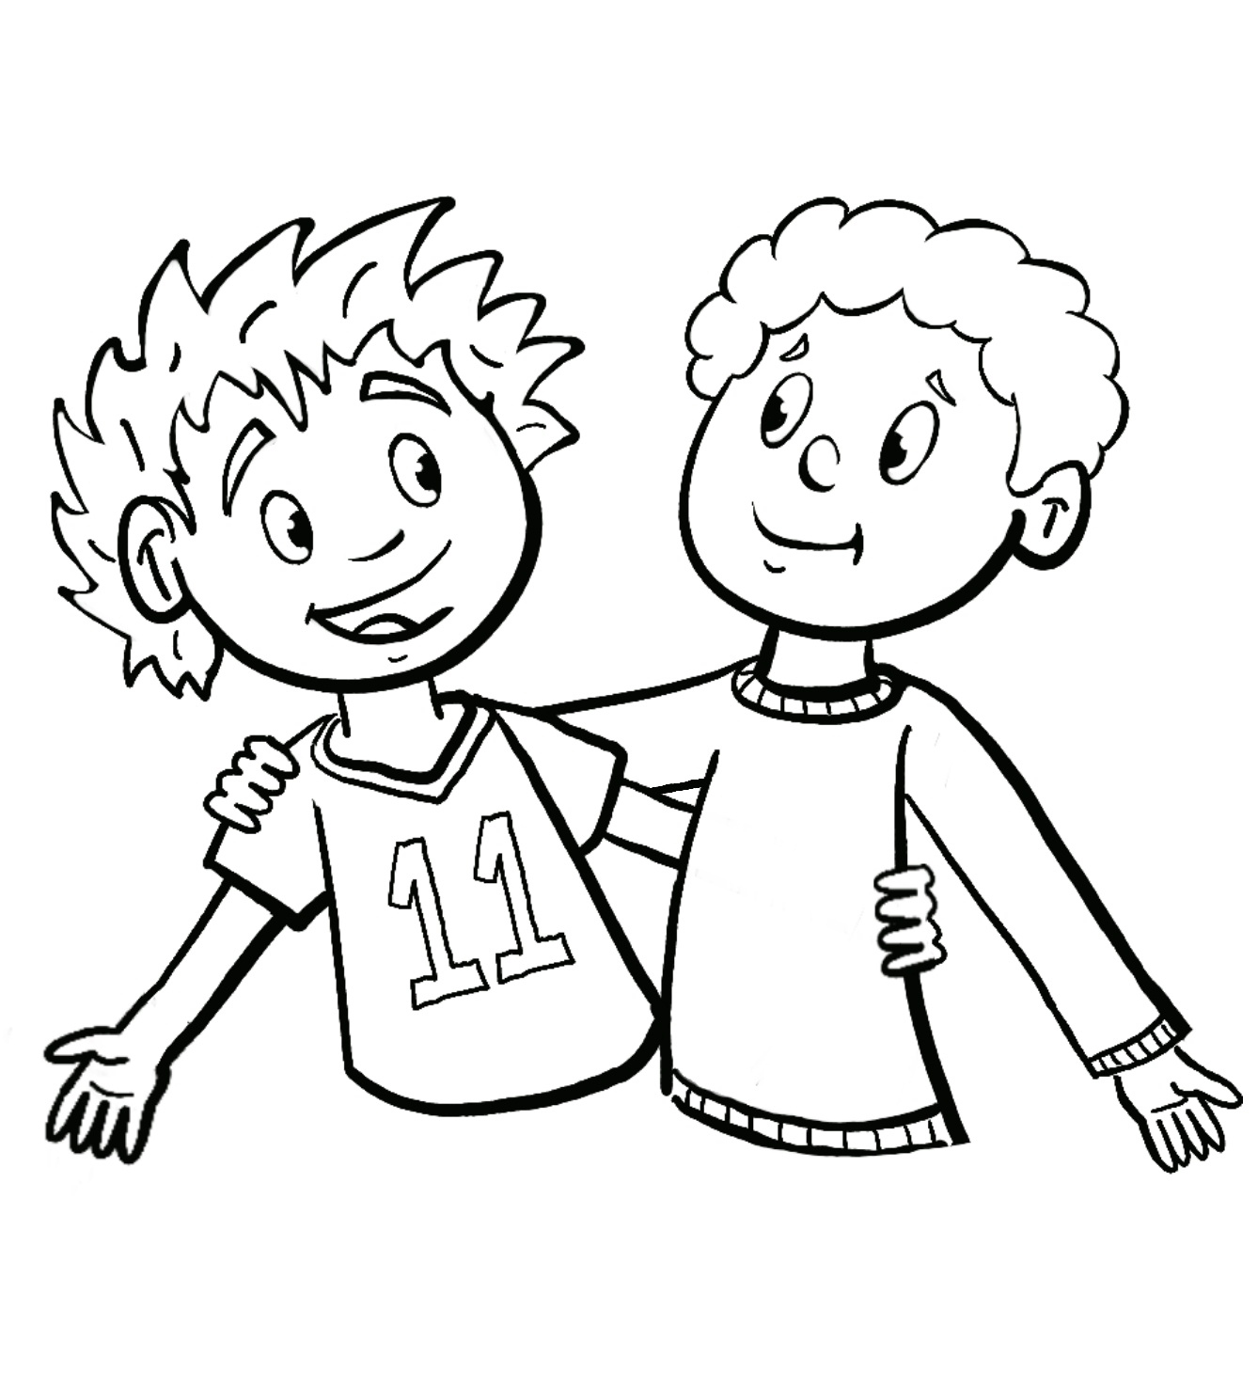

### De dagindeling

* + Om **7u30** wordt iedereen op een originele manier gewekt door de dagverantwoordelijken. Trompetgeschal, een vrolijk lied of een rondfladderende kip? Op kamp weet je nooit hoe de dag begint!
  + Om **8u** verzamelen we aan de tribune. Heb je de dag ervoor een straffe stoot uitgehaald, een geniale opmerking gemaakt of misschien veel pech gehad? Verwacht je dan maar aan een wimpel.
  + Om **8u30** ontbijten we gezellig samen.
  + Na dat verrukkelijke maal beginnen we met het spel van de dag.
  + Om **12u15** verzamelen we opnieuw voor het heerlijke middagmaal dat de kookouders voor ons gemaakt hebben.
  + Na het middagmaal doen we onze beroemde/beruchte platte rust.
  + Dat wordt gevolgd door nog een hele namiddag aan vertier.
  + Om **16u** krijgen we uiteraard een 4-uurtje, om de vitamientjes aan te vullen om daarna weer in de spelletjes te vliegen.
  + Om **17u30** doen we een laatste maal onze kampdans en de kreten. Ook de vlaggengroet mag hier natuurlijk niet ontbreken.
  + **18u**, We zullen nog maar eens iets eten zeker?
  + Tenslotte is het tijd voor de avondactiviteit, voor de speelclub is het bedtijd om **20u**, voor de rakwi’s om **21u,** voor de juniors om **21u30** en voor de tito’s om **22u**.

Bij de oudsten hangt het slaapuur af van hoe braaf ze geweest zijn doorheen de dag.

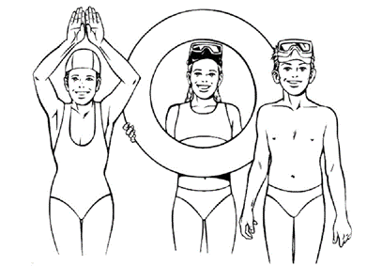

### De valies

Wat neem je zoal mee op kamp? Een grote koffer/rugzak met daarin:

* + Speelkledij: voldoende shorts, T-shirts, …
  + Dikke trui(en)
  + Lange broek
  + Voldoende ondergoed, sokken & zakdoeken (Papieren zakdoeken, onderdeel van maatregelen)
  + Chiro-uniform
  + Regenjas (+ Rubberen laarzen)
  + Stevige stapschoenen (Voor tweedaagse en daguitstap)
  + Reserve paar schoenen
  + Sandalen/waterschoenen
  + Handdoeken, zeep, washandjes, tandenborstel + tandpasta
  + Een petje/zonnehoedje (Deze zijn verplicht aan te doen bij warm weer)
  + Zonnecrème (Neem genoeg mee, zal meerdere keren per dag nodig zijn)
  + Rugzakje
  + Pyjama
  + Linnenzak voor vuile kledij
  + Slaapzak en/of deken (+ evt. kussen)
  + Veldbed/luchtmatras (Verplicht voor ALLE groepen, Speelclub en Rakwi's nemen best een luchtmatras mee)
  + Drinkbus (Nu zeker meenemen zodat er geen bekers doorgegeven moeten worden doorheen het kamp)
  + Tweedaags rugzak + matje, gamel, bestek en beker (Alleen voor Rakwi's, Juniors, Tito's en Oudsten)
  + Zwemgerief
  + Verkleedkleren in thema (Olympische spelen)
  + Adressen voor op te sturen postkaartjes (evt. voorgedrukt)
  + Eventueel een beetje geld om kaartjes te kopen
  + Extra dingen die je moet meenemen door het Coronavirus:

o Stoffen mondmasker (liefst 2): Deze moet aangedaan worden moest de groep beslissen om ergens buiten de kampplaats een spel te gaan spelen (Dit kan een bos of weide zijn). Of bij eventueel contact met externen. Om de leiding en andere begeleiders het niet al te krap te maken zijn 2 maskers handig zodat het ene masker niet elke dag ontsmet moet worden. Vergeet ook hier zeker je naam niet in te schrijven!

Voor de **Speelclub en de Rakwi’s** is dagelijks iets anders zoeken om aan te doen soms nog moeilijk. Voor ons is het een hele grote hulp als jullie zakjes met kleren per dag maken.

Tenslotte een zeer belangrijk bericht **voor IEDEREEN**:

**SCHRIJF OVERAL JE NAAM IN!**

#### Persoonlijke spullen:

Dure voorwerpen/kleding (smartphone, tablet, …) laat je best thuis omdat we

uit ervaring weten dat ze het kamp niet altijd overleven.

Wij vragen ook om je zoon/dochter **geen GSM** mee te geven. Moest er tijdens het kamp iets (dringend) zijn, kan je altijd naar zijn/haar leiding bellen (de gsm- nummers vind je **op de site**).

Zoals ook hierboven al vermeld: **zorg ervoor dat de kleding van je zoon/dochter duidelijk gemerkt is**, want kinderen weten vaak niet wat van hen is.

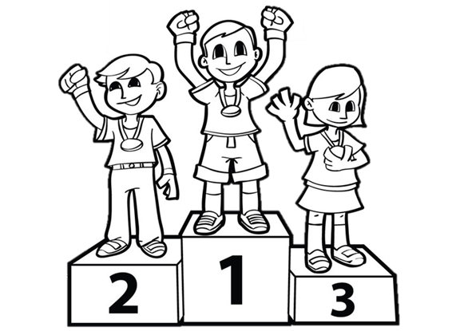

### De medische fiche

Op de site vind je een medische fiche. Gelieve die in te vullen en online in te dienen. Ook wie al eerder een medische fiche invulde, vragen wij om dit nogmaals te doen, dit jaar ziet het er namelijk anders uit. Als je medicijnen moet nemen op kamp, schrijf dat er dan op en zeg het zeker ook tegen de leiding.

Als je kind doorheen het kamp bepaalde medicatie moet nemen, kan je die afgeven aan de leiding. Wij zorgen er voor dat je kind op de juiste momenten zijn/haar medicatie krijgt. Vermeld bij het afgeven best even wanneer de medicatie moet ingenomen worden.

Geef ook je identiteitskaartkaart en gele plakkertjes van je ziekenfonds af bij het vertrek.

### Praktische informatie

Het adres van onze kampplaats:

**Prins Boudewijnlaan 1653 Dworp**

**Camp de la fresnaye**

Als je graag een brief wilt sturen, schrijf je dit adres op de envelop:

**Naam kind**

**Camp de la fresnaye**

**Sachemerie**

**Chiro KaDee**

**Heidebloem 1**

**1653 Dworp**

**! Gebruik zeker dat adres voor de brieven, anders komen ze niet aan !**

Op dit adres kan je je kind(eren) komen afzetten of per postduif berichten sturen naar je kleine deugniet.

We vragen om enkel kaartjes op te sturen, en dus geen pakjes aangezien dat niet fijn is voor andere kinderen.



**Jantje Peeters**

**Camp de la fresnaye**

**Sachemerie**

**Chiro KaDee**

**Heidebloem 1**

**1653 Dworp**

**Prins Boudewijnlaan**

**1653 Dworp**

**BELGIË**

**Hallo Jantje,**

**Hopelijk is het leuk op kamp, is het eten lekker en hebben jullie mooi weer!**

**Dikke kussen van mama, papa en konijn Pluisje**

De bivakprijs:

Voor het 1ste en 2de kind betaalt u 140 euro voor 10 dagen. Voor het 3de en 4de kind betaalt u 120 euro. De Speelclub betaalt 100 euro.

U kan van deze som een deel terug trekken van de mutualiteit en/of aftrekken van jullie belastingen (Alleen voor inwoners van gemeente Bertem). Neem zeker een kijkje op deze site. <https://chiro.be/en/bivak-of-lidgeld>

In dit bedrag is alles inbegrepen. Je hoeft dus geen extra geld mee te nemen. Tenzij enkele euro’s voor een kaartje om naar huis te schrijven.

Je kan het bedrag overschrijven op volgende rekeningnummer:

BE07 7343 0700 1066

op naam van

Chiro-afdeling Korbeek-Dijle,

Als **vermelding** geef je Bivak 2021 – naam van uw kind – groep van uw kind. De betaling dient te gebeuren **vóór 1 juli 2021**.

Contactinformatie kookouders:

Heb je speciale vragen over het eten dat op kamp wordt geserveerd? Zoals vragen over bepaalde allergieën of diëten, dan kan je altijd terecht bij de kookouders. Voor alle vragen kan je terecht bij:

Kookouder Wouter op [wouter.fock@telenet.be](mailto:wouter.fock@telenet.be)

Vermeld in je mail je vragen en je telefoonnummer. Kookouder Wouter zal je dan terugbellen met alle informatie die je nodig hebt.

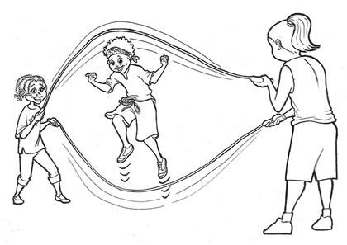

Chiro-uniform:

Wat is een Chiro zonder uniform? Wat zorgt ervoor dat we onze leden gemakkelijk terugvinden wanneer we op uitstap gaan? Wat doen we elke zondag met veel trots aan en heeft de kleur van een banaan? **Onze gele T- shirts** van Chiro Kadee natuurlijk! Ook de KORBEEK-pulls zijn nog steeds verkrijgbaar.

Verkrijgbaar in alle maten van 7 jaar tot XXL, en dit voor de spotprijs van 7,50 euro. Wie er nog geen heeft, kan eventueel een mailtje sturen naar [merel@chirok-d.be](mailto:merel@chirok-d.be). Wil je ook een Chirohemd, -broek, -bottines, -kousen, … noem maar op: spring dan zeker eens binnen in **De Banier**. ([www.debanier.be](http://www.debanier.be/))

### Zoekertjes

Hieronder vinden jullie een lijstje met zaken waar we momenteel op zoek naar zijn met de Chiro. Zijn er dingen dat niet in de lijst staan maar waar je van denkt dat we het wel zouden kunnen gebruiken kan je altijd iemand van de leiding aanspreken!

* + Kleine tentjes om te kamperen
  + Spelmateriaal
  + Stiften en potloden
  + Oude chirokleren

Heb je één of meerdere dingen hiervan thuis liggen en dacht je het weg te doen? Laat dan zeker iets weten aan iemand van de leiding!

Volgend jaar gaan we met de oudsten op buitenlands kamp. Hiervoor zamelen we geld in doorheen het jaar. Als u een taakje heeft waarvoor u ons kunt gebruiken, doen wij dat graag tegen een prijsje!

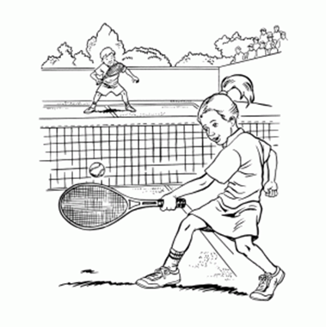

### Startdag

**Wat is startdag?**

Startdag is een namiddag vol spel en plezier, zowel voor jong als voor oud. Dit jaar op 18 september. De lieve mensen die twee jaar geleden ook geweest zijn, gaan het concept zeker herkennen, voor diegenen die er niet bij waren, geen paniek! Hieronder staat er allerlei informatie over deze fantastische dag. Later volgt er hierover op de site en via mail nog meer info over.

Wanneer? 🡪 Zaterdag 18 september 2021

Waar? 🡪 Aan de chirolokalen

Inkom? 🡪 Je hoeft helemaal niets te betalen, deze dag is gratis (uiteraard is niet alles gratis maar we rekenen alvast geen inkom!)

Wat te doen? 🡪 Hieronder een kort lijstje van wat er allemaal mogelijk is, uitgebreidere uitleg volgt in augustus, hou zeker je mailbox in de gaten.

* Vanaf 14 uur zijn de leden, en de kinderen die eens willen proberen, welkom om zich al op te warmen voor het nieuwe Chirojaar. Tot 16 uur wordt er dan Chiro gegeven.
* Vanaf 16 uur zijn ook de ouders, grootouders, nonkels en tantes, buren, vrienden en vrienden van vrienden,…  Allemaal welkom om te genieten van een babbeltje, een drankje en randanimatie. Er is onder andere een springkasteel, de mogelijkheid om een spelletje Kubb te spelen en nog veel meer! Onze special act van het jaar: BALLONNEN PRIKKEN. En maak kans op allerlei prijzen!
* ’s Avonds kan je genieten van onze heerlijke kampkost. Vanaf 18:00 tot 19:30 maken onze kookouders met hulp van de oud-leiding een heerlijk avondmaal klaar. Uiteraard kan je kiezen voor de wereldberoemde wortelstoemp met spek, maar er is ook pens met appelmoes en een vegetarische pasta als keuzemogelijkheid. Wil je graag mee eten? Vergeet je dan niet voor 10 september (23u59) in te schrijven via de link op onze site!
* De bar blijft nog open tot 22u en misschien komt er voor de grote kindjes nog een feestje achteraf.

Meer informatie komt op de site. Moest je toch nog met vragen zitten over de praktische kant, aarzel dan niet om deze te stellen. We zien jullie graag komen op hopelijk een zonnige dag vol spel en plezier!